




ΕΛΛΗΝΙΚΗ ΔΗΜΟΚΡΑΤΙΑ
ΝΟΜΟΣ ΡΟΔΟΠΗΣ Κομοτηνή, 16 Φεβρουαρίου 2026
ΔΗΜΟΣ ΚΟΜΟΤΗΝΗΣ
Διεύθυνση: Πλ. Γ.Βιζυηνού 1
ΚΟΜΟΤΗΝΗ, 69133
Τηλ. 2531352419
Fax: 2531352490
Ε-mail: grtypoukomotinis@gmail.com
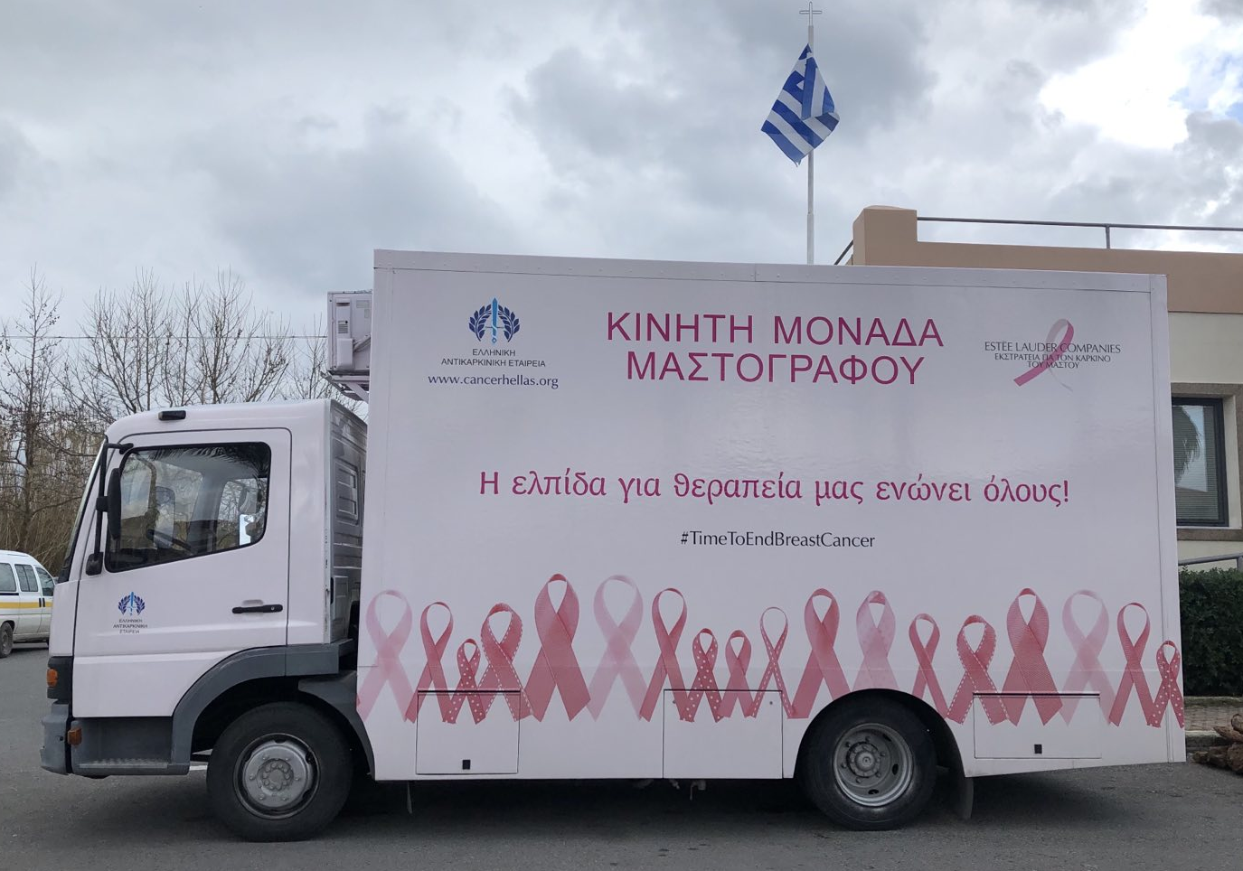

Δελτίο Τύπου
Δωρεάν Μαστογραφικός Έλεγχος στις 16 και 17 Φεβρουαρίου στην πλατεία Ειρήνης τις ώρες 9:00 έως 17:00

Η Κινητή Μονάδα Μαστογράφου της Ελληνικής Αντικαρκινικής Εταιρείας (Ε.Α.Ε)
συνεχίζοντας το «πρόγραμμα ευαισθητοποίησης και έγκαιρης διάγνωσης του καρκίνου του μαστού», θα βρίσκεται από Δευτέρα 16 έως και Παρασκευή 20 Φεβρουαρίου 2026 στον Νομό Ροδόπης.

Ο καρκίνος του μαστού είναι η συχνότερη κακοήθεια που εμφανίζεται στις γυναίκες της χώρας μας με τον αριθμό των νέων περιστατικών κάθε χρόνο να υπολογίζεται στις 8.950. Παρόλη την υψηλή συχνότητα της, η ασθένεια απειλεί ολοένα και λιγότερο τη ζωή και την ποιότητά της, τόσο εξαιτίας των σημαντικών προόδων της ιατρικής επιστήμης, που οδήγησαν σε πιο αποτελεσματικές και περισσότερο εξατομικευμένες θεραπευτικές παρεμβάσεις, όσο και γιατί ο αριθμός των γυναικών που υποβάλλονται σε προληπτικές εξετάσεις συνεχώς αυξάνει, με αποτέλεσμα να ανακαλύπτεται ο καρκίνος σε πρώιμα στάδια, τότε που οι θεραπείες είναι πιο αποτελεσματικές και μπορούν να οδηγήσουν στην ίαση.

Η καλύτερη εξέταση για την έγκαιρη διάγνωση του καρκίνου του μαστού είναι η μαστογραφία. Ο τακτικός προληπτικός έλεγχος με μαστογραφία μειώνει τη θνησιμότητα από την ασθένεια σε ποσοστό που φθάνει το 30%. Η εξέταση είναι ανώδυνη, διαρκεί ελάχιστο χρόνο και με τα νέα μηχανήματα η δόση ακτινοβολίας είναι εξαιρετικά χαμηλή.

Στο πλαίσιο αυτής της προσπάθειας, η κινητή μονάδα μαστογράφου της Ε.Α.Ε. συνεχίζει δυναμικά και στρατευμένα το «Πρόγραμμα ευαισθητοποίησης και έγκαιρης διάγνωσης του καρκίνου μαστού», έχοντας ως χορηγό την εταιρεία καλλυντικών Estée Lauder Companies.
Σε συνεργασία και έπειτα από πρόσκληση του Παραρτήματος της ΕΑΕ στη Ροδόπη, η κινητή μονάδα μαστογράφου θα βρίσκεται:

Δευτέρα 16 και Τρίτη 17 Φεβρουαρίου 2026
Στην Πλατεία Ειρήνης του Δήμου Κομοτηνής, τις ώρες 9:00 έως 17:00
Τετάρτη 18 Φεβρουαρίου2026
Στην Κεντρική Πλατεία του Δήμου Ιάσμου
Πέμπτη 19 Φεβρουαρίου 2026
Στην Κεντρική Πλατεία του Δήμου Σαπών
Παρασκευή 20 Φεβρουαρίου 2026
Στο Κέντρο Υγείας του Οικισμού Ξυλαγανή

Τα ραντεβού θα κλείνονται με σειρά προτεραιότητας

Προϋποθέσεις για το Μαστογραφικό έλεγχο

- Να μην έχει γίνει μαστογραφία τους τελευταίους 12 μήνες.
- Να μην έχουν ιστορικό καρκίνου μαστού, βιοψίας ή αισθητικής επέμβασης στο μαστό.
- Να μην είναι σε έμμηνο ρύση (περίοδο 3 ημέρες πριν - 5 ημέρες μετά).

Μήνυμα Ευάγγελου Φιλόπουλου– Προέδρου της Ε.Α.Ε.:
«…Αισθανόμαστε ιδιαίτερη χαρά που για 6η συνεχή χρονιά σε συνεργασία με την EstéeLauderCompanies η μονάδα κινητού μαστογράφου επισκέπτεται ακριτικές περιοχές της Ελλάδας. Μέχρι τώρα έχουμε πραγματοποιήσει περισσότερες από 7.500μαστογραφίες και στόχος μας είναι να εξεταστούν όσο δυνατόν περισσότερες γυναίκες που δεν έχουν πρόσβαση σε διαγνωστικές μονάδες. Μαζί μπορούμε να κάνουμε τον καρκίνο του μαστού παρελθόν!»


Περισσότερες πληροφορίες:cancerhellas.org

Ακολουθείστε μας στο Facebook:https://www.facebook.com/HellenicCancerSociety

Ακολουθείστε μας στο Instagram:https://www.instagram.com/cancerhellas/
Κέντρο επικοινωνίας τηςΕ.Α.Ε.: 210.38.26.600
#cancerhellas
Λίγα λόγια για την ΕΑΕ:
Η Ελληνική Αντικαρκινική Εταιρεία είναι η μεγαλύτερη Ιατροκοινωνική οργάνωση στον χώρο της ογκολογίας λειτουργώντας αδέσμευτα από πολιτικά ή οικονομικά συμφέροντα από το 1958, προάγοντας τον αντικαρκινικό αγώνα στη χώρα μας, αδιαλείπτως επί 67 συνεχή χρόνια. Βασικοί άξονες των δραστηριοτήτων μας είναι η ενημέρωση του πληθυσμού, η προώθηση της πρόληψης και έγκαιρης διάγνωσης του καρκίνου, η ψυχοκοινωνική στήριξη όσων έχουν ασθενήσει και των φροντιστών τους, η επιστημονική ενημέρωση λειτουργών υγείας, η παροχή φιλοξενίας και υγειονομικών υπηρεσιών σε ασθενείς και η παροχή συμβουλευτικών υπηρεσιών προς την Πολιτεία.

